БОУ «Тарногская средняя школа»

Индивидуальный творческий проект

Познавательное путешествие в историю письменности и книги «От знаков к буквам, от бересты к страницам»

Учебный предмет: русский язык

Проект выполнила:
Вячеславова Анастасия Александровна,
обучающаяся 10-а класса
Руководитель проекта (тьютор):
Зыкова Маргарита Николаевна

2020-2021 учебный год
Введение
Каждый народ вправе гордиться своим языком. Русский язык – богатейший, красивейший язык среди существующих на земле. Это уникальное культурное и духовное явление.Поэтому сегодня обращение к истокам духовности, нравственное возрождение общества, внимательное и бережное отношение к русскому языку, преумножение его богатейшего наследия, сохранение многовековых традиций, основанных на укреплении патриотизма, гражданственности, ответственности за судьбу страны и малой Родины имеют большое значение. Забота о возрождении отечественной культуры, основанной на нравственных идеалах и ценностях, развитие многовековых народных традиций – важнейшие задачи общества.
Письменность — знаковая система, предназначенная для формализации, фиксации и передачи тех или иных данных (речевойинформации и др. элементов смысла безотносительно к их языковой форме) на расстоянии и придания этим данным вневременного характера. Письменность — одна из форм существования человеческого языка.
Значение письменности трудно переоценить, ведь без неё никогда бы не возникли цивилизации, не были бы возможны те достижения науки, техники, культуры, которыми современный мир отличается от первобытного. Я убеждена в том, что письменность очень важна для человеческого общества, поскольку именно она помогает отчасти связать между собой людей различных рас и национальностей, людей, находящихся друг от друга на большом расстоянии. Если у народа отнять право или возможность говорить на родном языке, то это будет самым тяжким ударом по его родной культуре. Если у человека отнять книги на родном языке, то он лишится самых важных сокровищ своей культуры.
Русская письменность так же прошла сложный путьисторического развития, о котором,к сожалению, в наше время далеко не все знают.Поэтому я решила разработать и провести мероприятие, связанное с историей развития письменности, приурочитьего к важному празднику –Дню славянской письменности. Празднику, который даёт возможность обратиться мысленным взором в прошлое, осознать духовную ценность и актуальную культурную значимость подвига солунских просветителей.

Цель: разработка и проведение внеклассного мероприятия ко Дню славянской письменности.

Задачи:
- Исследовать историю возникновения славянской письменности.
- Выявить основные этапы в развитии письменности.
- Сравнить Кириллицу, Глаголицу и современный алфавит.
- Проследить судьбу исчезнувших букв (ять, ер, ерь, юс малый и юс большой).
- Разработать сценарий путешествия.
- Провести мероприятие к празднику.
Тип проекта – монопредметный (русский язык)
По организационной форме – индивидуальный
По времени исполнения – долгосрочный
По ведущему типу деятельности - игровой
Продукт проектной деятельности: видеозапись классного часа ко Дню Славянской письменности и культуры «Познавательное путешествие в историю письменности и книги «От знаков к буквам, от бересты к страницам»
Технологическая карта проекта
План работы над проектом | Этап 1 | Май  2019 | Организационный этап работы Определена тема, цель проекта, временные рамки, продуманы материалы и источники, которые будут использоваться в работе, составлен краткий план выполнения проекта, определен продукт проектной деятельности:  Познавательное путешествие в историю письменности и книги «От знаков к буквам, от бересты к страницам»
 | Этап 2 | Май  2019 | Подготовительный этап  Составление подробного плана работы над проектом. Изучение литературы о возникновении русского письма, сбор информации по истории письменности и осуществление поисковой работы по проблеме. Разработка и проведение мероприятия. Заполнение анкет-отзывов.
 | Этап 3 | Сентябрь-октябрь 2019 | Выполнение проекта  Анализ полученных результатов.  Оформление продукта деятельности.
 | Этап 4 | Ноябрь 2019 | Защита проекта.

Ожидаемые результаты
1.Знакомствос историей создания славянской азбуки, с историей русского алфавита.
2. Осознание значения научного и просветительского подвига Кирилла и Мефодия, создателей азбуки.
3.Дальнейшееразвитие интереса к родной истории, к родному языку.
4. Воспитание у обучающихся чувства патриотизма, уважения к истории и традициям нашей Родины, гражданственности.
5.Развитиемировоззренческих убеждений на основе осмысленияисторических событий, умения прослеживать связь истории и современности.

Основная часть
Мероприятие рассчитано на 5-6 классы и представляет собой путешествие по станциям, каждая из которых имеет своё название: Путешествие в историю письменности и книги, Иероглифы, Братья Кирилл и Мефодий, Азбуки кириллица и глаголица, Исчезнувшие буквы, Книги, красная строка, Современный алфавит, День славянской письменности. На каждой из остановок ребята узнают что-то новое из истории языка и выполняют практические творческие задания. Всё путешествие сопровождается презентацией.

Сценарий мероприятия
Познавательное путешествие в историю письменности и книги «От знаков к буквам от бересты к страницам» (1 станция)
Ведущий.Ребята, сегодня у нас необычный урок. Урок - путешествие.Обратите внимание на доску. Перед вами ряд картинок, которые нам помогут совершить путешествие по важным станциям нашей истории, истории развития нашего письма. Но, к сожалению, изображения перепутались и хронологический порядок нарушился. Давайте его восстановим и попробуем определить, что их объединяет. Я предлагаю вам небольшую подсказку. Это стихотворение.
Чтобы мысли передать
Кому-то другому,
Значок нужно начертать,
Равносильный слову.
Камень – в руки, вот скала—
И пиши хоть до утра.
Неудобство лишь одно –
Неподвижное письмо.
Кто хочет расставить все картинки в правильном порядке?
Ученик выходит и восстанавливает хронологическую последовательность картинок.
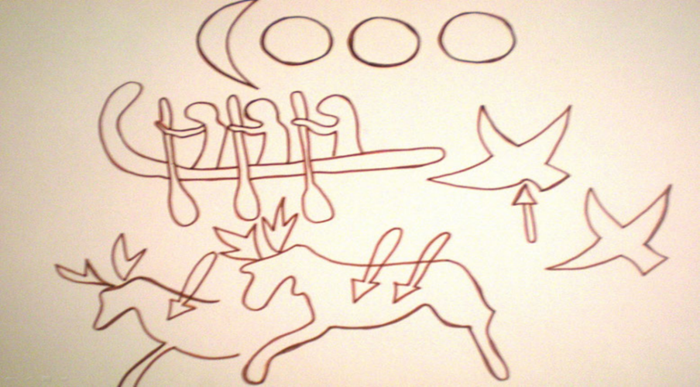
Ведущий.Итак, теперь мы смело можем начать наше путешествие. Нулевым километром станет вот эта непонятная запись. Попробуйте её расшифровать.
Ученики. На картинке изображено то, как люди, приплывшие куда-то в лодке, охотятся на животных и птиц для добычи пищи.
Ведущий.Зашифруйте свою информацию (можно придумать 3 коротких предложения по рисунку).
Ученик выходят к доске и шифруют свои предложения с помощью рисунка, остальные пробуют угадать значение рисунка.
Иероглифы(2 станция)
Ведущий. Искусством письма люди владели не всегда. Это искусство развивалось на протяжении многих тысячелетий. Самый древний и самый простой способ письма – «рассказ в картинках», так называемое пиктографическое письмо, то есть рисую-пишу. Однако способ был неудобен, ведь прочесть рассказ в картинках можно по-разному. И вдревнем Китае возник другой способ письма: каждое слово передавалось рисунком. Например, когда речь шла о руке, рисовали кисть руки, а воду изображали волнистой линией. Такие египетские рисунки назвали иероглифами: «иеро»- священный, «глифы»- высеченный на камне. Текст выглядел, как серия рисунков.
Но время шло, происходили изменения в языке.Сегодня мы говорим «спасибо» за огромный вклад в развитие письменности этим двум людям.
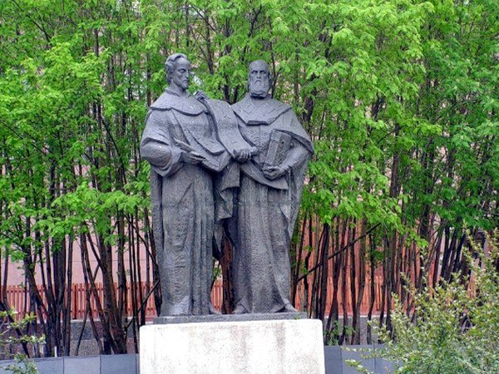
Вопрос для учеников:
Кто эти люди и почему им поставлен памятник?
Ученики. Это создатели древнего алфавита. Кирилл и Мефодий.
Ведущий. Где, в каком городе находится этот памятник? И в каких городах ещё есть такие памятники?
Ученики. В Мурманске. Также памятники Кириллу и Мефодию есть в Москве и Самаре.
Братья Кирилл и Мефодий (3 станция)
Ведущий. Братья Кирилл и Мефодий выросли в знатной семье, жившей в греческом городе Солуни. О начале славянской письменности мы узнаем из главной русской летописи – «повести временных лет». Там говорится о том, как однажды славянские князья отправили к византийскому царю Михаилу послов со словами: «Земля наша крещена, но нет у нас учителя, который бы наставил и поучил нас и объяснил святые книги, ведь не знаем мы не греческого, ни латинского языка; одни учат нас так, а другие иначе, от этого не знаем мы ни начертания букв, ни их значения. И пошлите нам учителей, которые бы могли нам рассказать о книжных словах и о смысле их». Тогда вызвал царь Михаил двух учёных братьев – Константина и Мефодия, он их уговорил и послал в славянскую землю. Там они начали составлять славянскую азбуку, перевели Апостол и Евангелие. На слайде вы видите двеазбуки. Это глаголица и кириллица, азбуки, которые создали Кирилл и Мефодий.
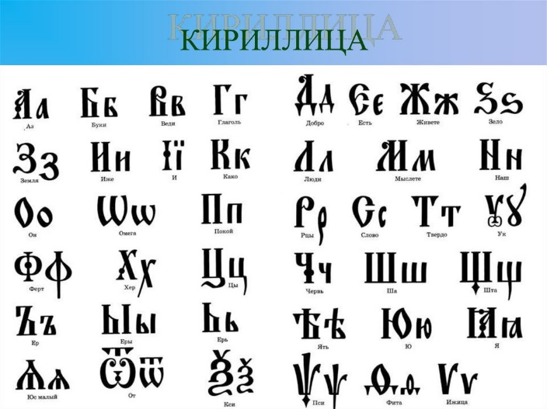
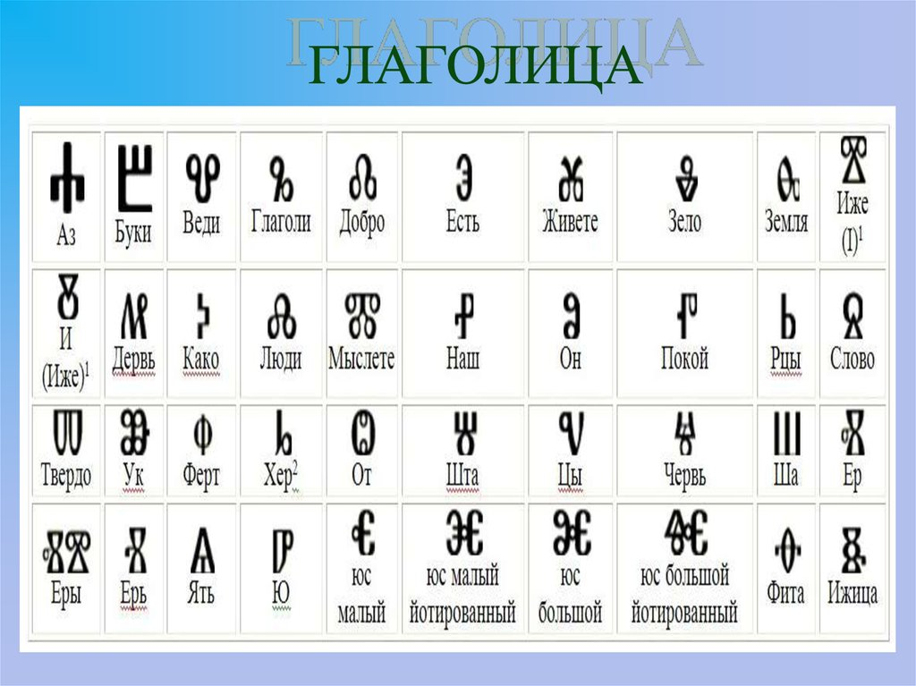
Азбуки кириллица и глаголица (4 станция)
Целый ряд фактов указывает на то, что более древней следует считать глаголицу. Древнейшие памятники написаны именно на глаголице. Итак, уже никто не сомневается в том, что учёные Кирилл и Мефодий «переложили» звуки славянского языка на пергамент с помощью той азбуки, которую сегодня принято называть глаголицей. Позднее, в 893 году появилась кириллица. В кириллице буквы имеют простую и ясную для нас форму. Именно кириллица являлась основой нашего алфавита.само слово «азбука» произошло по названию первых двух букв кириллицы: Аз и Буки.
На доске вы видите необычные примеры из букв кириллицы. Некоторые буквы кириллицы означали цифры. Попробуйте решить эти примеры.
Ученики решают заданные примеры, используя информацию на интерактивной доске.
Ведущий.Теперь попробуйте составить свои примеры из букв.
Учениквыходит к доске и составляет примеры. Остальные пытаются решить их.
Ведущий. Шло время, и некоторые буквы из азбуки решили убрать. Этому событию посвящено стихотворение.
Буквы
В любой старинной книжице
Ты сможешь прочитать:
Жила на свете Ижица,
А с нею буква Ять.
Но время быстро движется,
И жизнь уже не так.
Где нынче буква Ижица?
Где Ять? И где Фита?
Без них правописание
Сумело обойтись.
Новейшие издания
Без них вступают в жизнь.
Уж так на свете водится,
Как говорил мудрец:
Когда без нас обходятся,
То значит, нам конец.
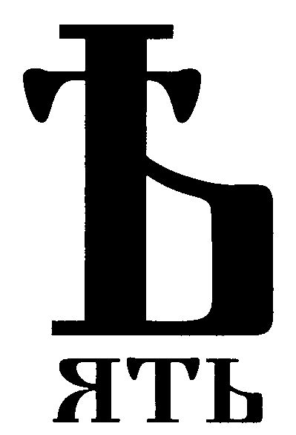
Наше путешествие продолжается, и мы приближаемся к следующей станции. И видим странные буквы. Вы что-то о них знаете?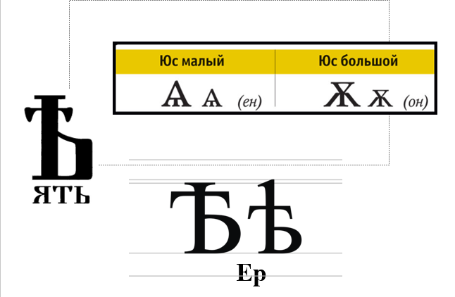
Ѣѣ-буква ять(5станция)
Ѣ, ѣ (название: ять, слово мужского рода) — буква исторической кириллицы и глаголицы, ныне употребляемая только в церковнославянском языке.
В кириллице «ять» обычно считается 32-й буквой .В составе алфавита русского языка в России ять оставался в употреблении вплоть до реформы русской орфографии в 1918 году, хотя уже к концу XIX века в подавляющем большинстве великорусских диалектов его произношение почти не отличалось от произношения гласной Е.
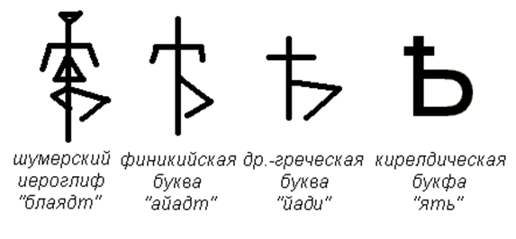
В текстах XVII века ять иногда смешивается с Е в безударном положении. Однако, выговор букв Е и Ѣ тогда ещё оставался различимым. Ровесник Петра 1, Фёдор Поликарпов, отмечает, что буква была введена для обозначения «тончайшего от письмя <буквы> е произношения».
Уже в XVIII веке произношение ятя стремительно сближалось с произношением буквы «е», и уже В. К. Тредьяковский впервые предложил упразднить эту букву за ненадобностью. Буква «ять» осталась на время кошмаром русских школьников: от трудности усвоения длинного списка слов, несмотря на запоминание мнемонических стихов, очевидно, и появилась поговорка «выучить на ять».
Мнемонические стихи для удобства запоминания ѣ
Замѣшу посѣвъ въ мѣрило,
ѣду грѣхъ исповѣдать.
Мѣдь, желѣзо всѣхъ плѣнило,
Днѣпръ, Днѣстръ посѣщать.
Пріобрѣлъ, расцвѣлъ, загнѣдка,
Вѣсъ, апрѣль, успѣхъ сѣдло,
Зрѣть, прорѣха, вѣха, рѣдко,
Мѣтко вѣстовать сосѣдка.
Использование буквы в тексте:
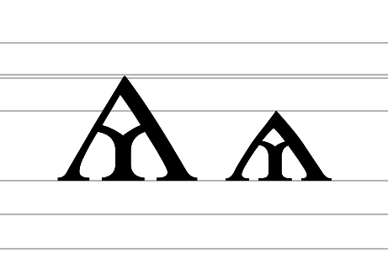
Пишется буква ять вмѣсто «е» вънѣкоторыхъсловахъ исконно-русскагопроисхожденія, а именно въ весьма ограниченномънаборѣ корней. Наборъэтихъ корней нужно запомнить. – Пишется буква ять вместо «е» в некоторых словах исконно-русского происхождения, а именно в весьма ограниченном наборе корней. Набор этих корней нужно запомнить.
Юс малый и юс большой (6 станция )
Ѧ, ѧ (малый юс) — буква исторической кириллицы и глаголицы, ныне употребляемая только в церковнославянском языке. Числового значения в глаголице и ранней кириллице не имеет, однако в поздней кириллице использовалась как знак числа 900 (так как по форме напоминает греческую букву сампи с тем же числовым значением).
Первоначальное фонетическое значение буквы —знак в виде А с дополнительной горизонтальной чертой, соединяющей ножки внизу.
В единичных случаях в древнейших глаголических текстах встречается использование малого юса то ли как знака носового произношения предыдущей гласной, то ли в роли буквы Н: аѧ҃ћлъ (ангел).Врусском языке на месте юса обычно употребляется Я (пѧть — пять»).
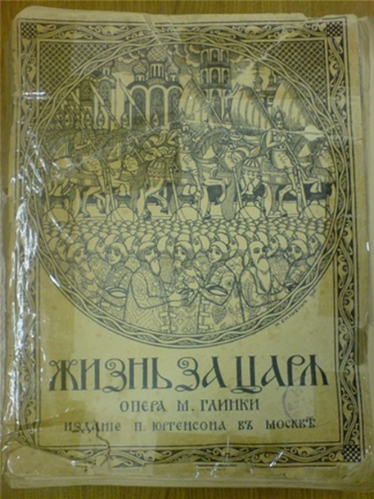
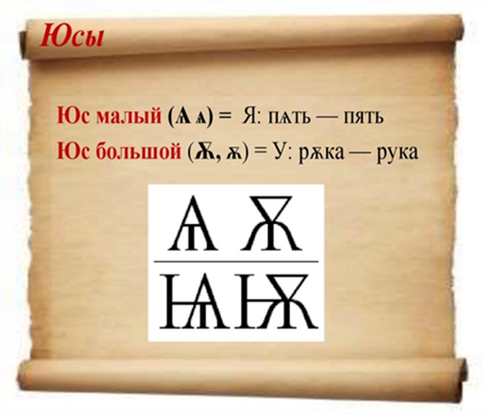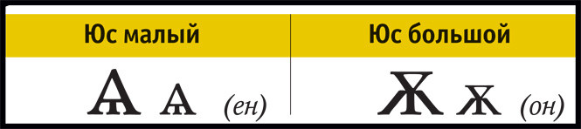
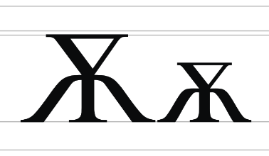
Ѫ, ѫ (большой юс) — буква исторической кириллицы. В древнерусском и древнесербском языке большой юс обозначал звук [у] и был заменён на букву У: рѫка — рука, дѫбъ — дубъ.С середины XII века большой юс исчез из русского письма, временно появился под влиянием болгарско-румынской книжности в XV веке (иногда рассматривался как вариант буквы Ю), в XVII веке исчез окончательно.В церковнославянской азбуке большой юс могут называть просто «юс».

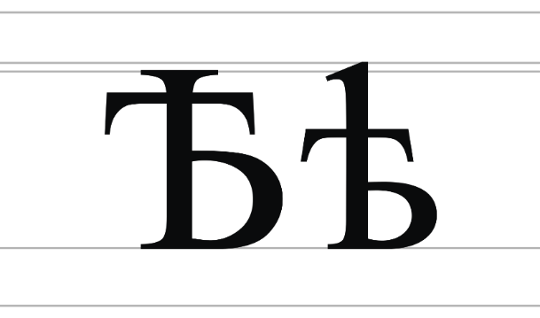
Буква «Ер» (7 станция)
Буква ер появилась в алфавите, который ещё создавали Кирилл и Мефодий. Особенностью правописания текстов тех времён было то, что все слова в предложениях писались слитно.
Кстати, у её товарища - мягкого знака тоже было своё название. Он звался "Ерь".Буква Ъ сохранялась, но только в качестве разделительной. До того она писалась ещё и на конце слов после твёрдых согласных.
Именно лишение буквы места на конце слов радикально преобразило зрительный облик текстов.
После реформы букву Ъ назвали твердым знаком.Поэтому, по одной из версий, твёрдый знак служил неким отделителем одного слова с твёрдым окончанием от другого. Мягкий знак, соответственно, служил таким же разделителем, но для слов с мягким окончанием.
По другой версии лингвистов, твердый знак появился из-за того, что раньше он обозначал принадлежность к мужскому роду. Причем, это относилось не только к существительным, но и к глаголам: прибилЪ, сломалЪ.
Эти буквы исчезли, но мы упоминаем их в поговорках, пословицах, фразах.
Писать азы (т.е. буквы).
Сидеть на азах (начинать какую-нибудь науку).
Начать с азов.
Стоять фертом, подпереться фертом (обеими руками в бока).
Сделать на ять.
Книги(8 станция)
Книги — корабли мысли,
странствующие по волнам времени
и бережно несущие
свой драгоценный груз
от поколения к поколению.
Ф. Бэкон
В нашей семье очень бережно относятся к книгам, так как они хранят память поколений. Поэтому у нас сохранилось много старых книг. Сейчас я предлагаю вам прочитать некоторые предложения из этих книг.
Ученики читают фрагменты из старинных книг.
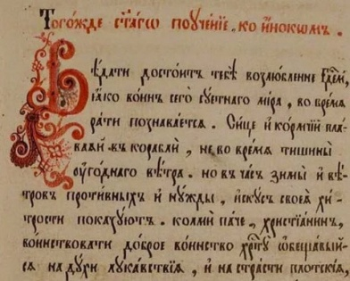
Красная строка (9 станция)
Ведущий. А вы знаете, что такое красная строка?
Ученики.Так называют отступ от края бумаги, который обычно равен полутора сантиметрам.
Ведущий. Да, красная строка разделяет текст на части. Но почему строку называют красной?
Существуют две теории, которые по-разному объясняют происхождение этого словосочетания. Согласно первой теории, красной называют отдельную строку в тексте. Начинается эта строка с упомянутого отступа. Появление такого выражения связано с историей.
Считается, что впервые красную строку использовали в Египте. Именно ей писчие начинали новый абзац и действительно выделяли ее красным цветом, тогда как весь остальной текст писали черной краской.Однако на Руси родилась своя красная строка. Известно, что первый алфавит был весьма красив с точки зрения каллиграфии. Написание буквиц представляло собою узорчатые фигуры, которые расписывались с использованием художественных элементов. Однако выводить каждую буквицу текста было чрезвычайно долго, это послужило поводом к упрощению письма. Первая буква абзаца, а позже и каждой новой страницы традиционно оставалась красивой, или как говорили, красной.
Ее выписывали, соблюдая каноны, делали цветной, отличалась эта буквица и размерами, порой занимая до трех строчек в высоту.Написать красную буквицу доверяли только мастерам. Иногда буква была представлена в виде сюжетов, сценок или нескольких фигур людей и зверей, порой мифических (в зависимости от смысловой направленности текста).
Отступ стал привычным, и даже после отказа от красных буквиц, отступ остался, приобретя название «красная строка». Теперь я хочу вам показать эту красивую красную строку в старинной книге.
Современный алфавит (10 станция)
Наше путешествие заканчивается, и мы возвращаемся. Последняя остановка – алфавит.
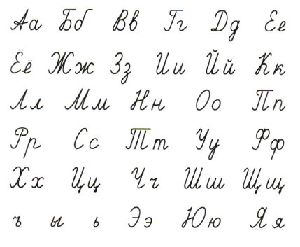
В современном алфавите после реформы в 1918 году осталось 33 буквы.
День славянской письменности (11 станция)
Каждый год 24 мая отмечается День славянской письменности и культуры. Этот день посвящён создателям славянской азбуки Кириллу и Мефодию. Великий русский композитор П. И. Чайковскийнаписал гимн, посвящённый братьям. Давайте его послушаем.
Урок закончился, и наше путешествие тоже. Я надеюсь, что оно вам понравилось, и вы для себя узнали что-то новое и интересное.
Заключение
Познавательное путешествие в историю письменности и книги «От знаков к буквам, от бересты к страницам» было разработано и проведено в 5-а классе (в текущем учебном году, 6-а класс). Мероприятие имеет большой воспитательный потенциал и носит перспективный характер для дальнейшего культурно-нравственного развития обучающихся. Путешествие вызвало живой интерес у ребят и получило положительные отклики. Судя по отзывам, можно с уверенностью сказать, что данный проект будет востребован и имеет духовную ценность.

При выполнении проекта мне пригодилось умение находить и анализировать информацию из различных источников, составлять презентации.Имеющиеся знания были не совсем достаточны для выполнения проекта, я училась монтировать видео, правильно составить конспект мероприятия, выбирать нужную информацию, планировать продолжительность выступления. Время было спланировано так, чтобы успеть выполнить проект в установленные сроки. Выбранные средства соответствуют целям проекта.
Работа была грамотно оформлена. При выполнении проекта был представлен личный взгляд на тему проекта, был творческий подход к решению проблемы. На разных этапах проводился анализ работы. Цель проекта достигнута, все поставленные задачи выполнены.

Приложения
Презентация
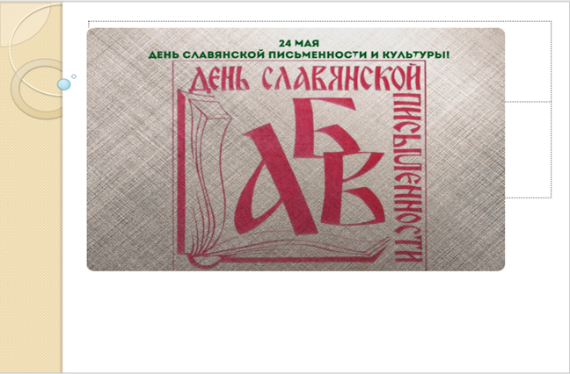

Слайд 1

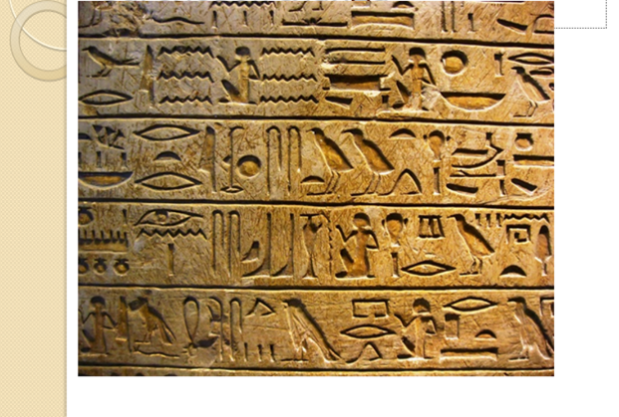
Слайд 2

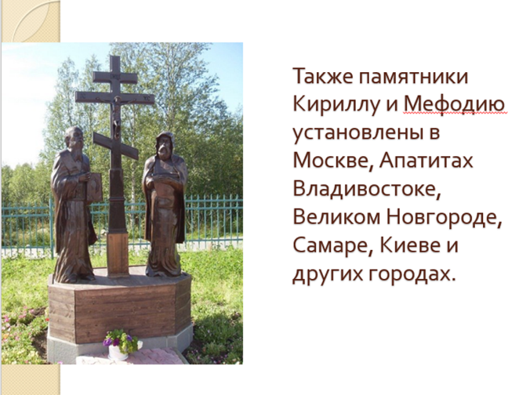
Слайд 3

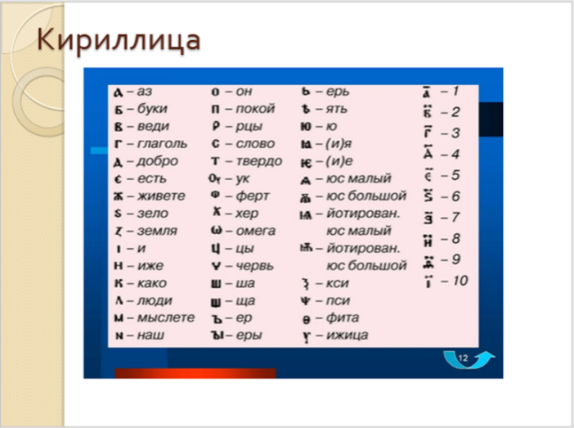

Слайд 4

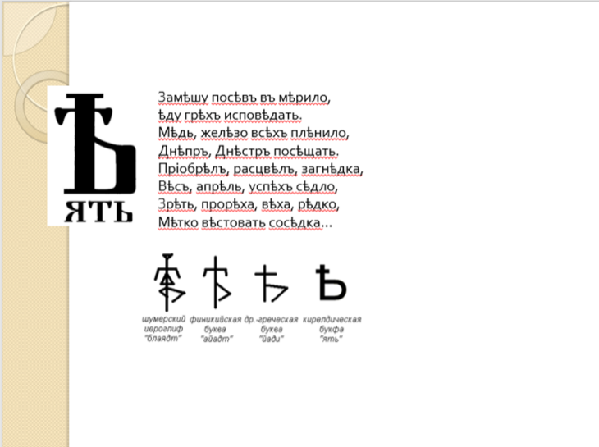
Слайд 5

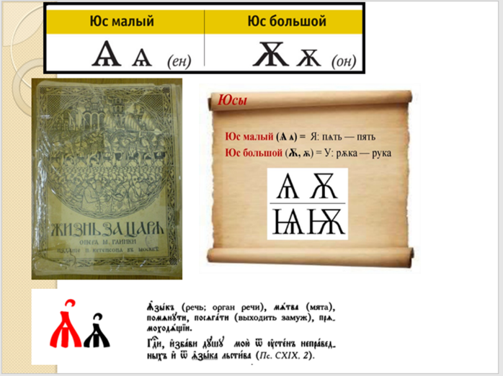

Слайд 6

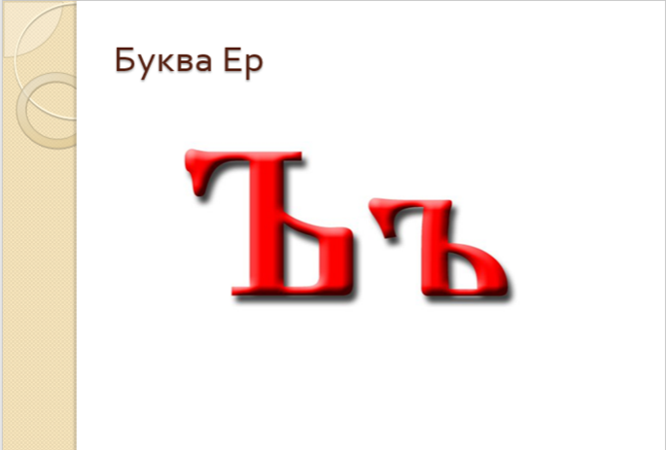

Слайд 7

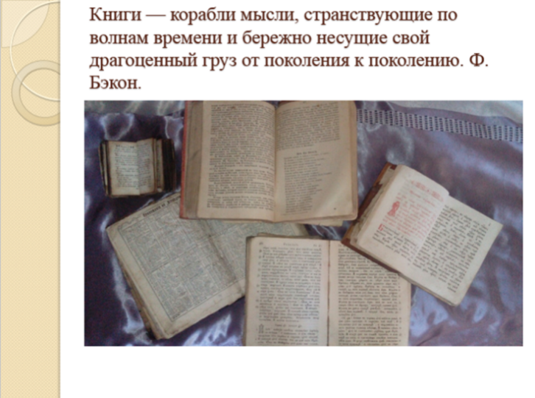

Слайд 8

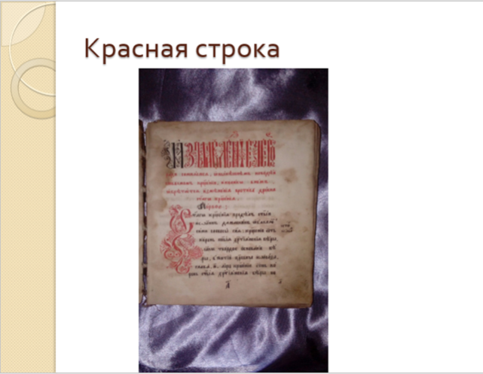
Слайд 9

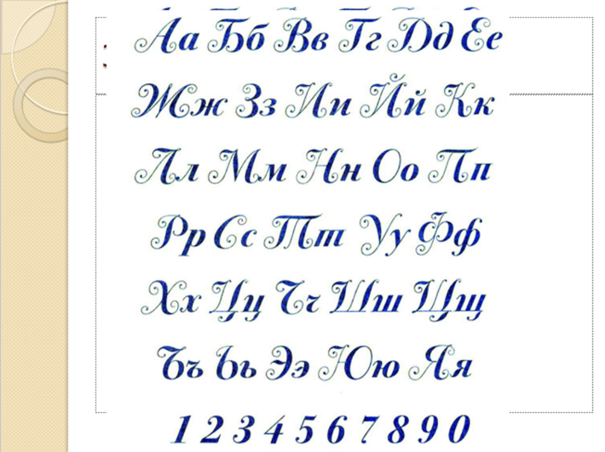

Слайд 10

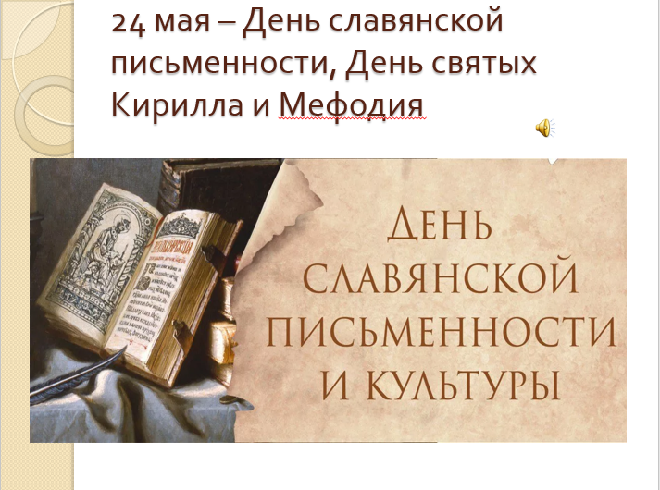
Слайд 11

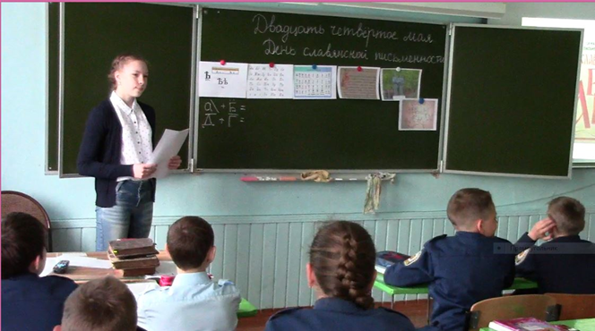

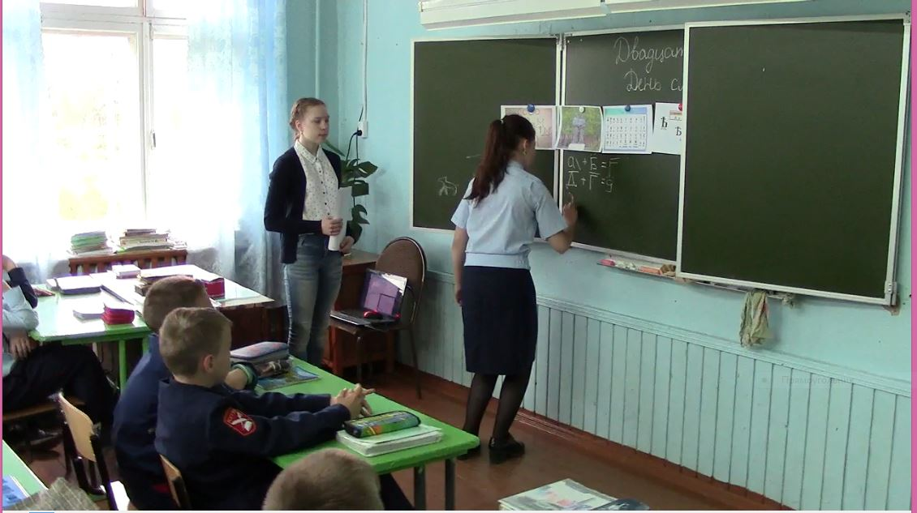
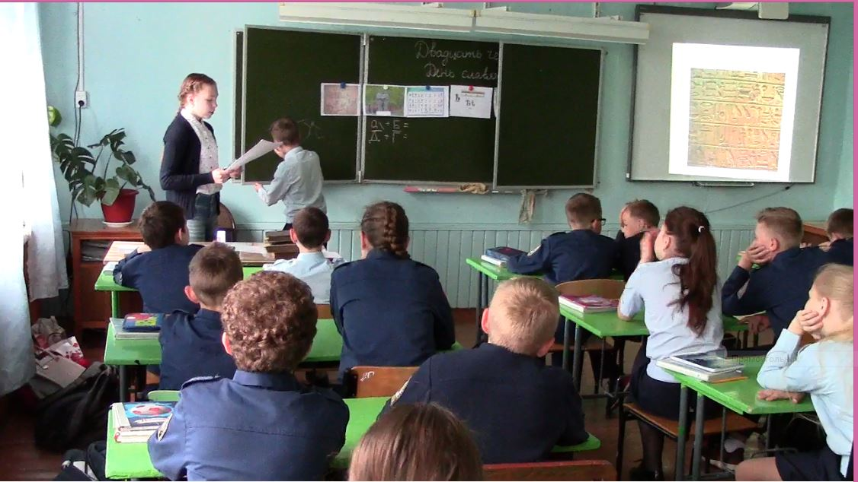
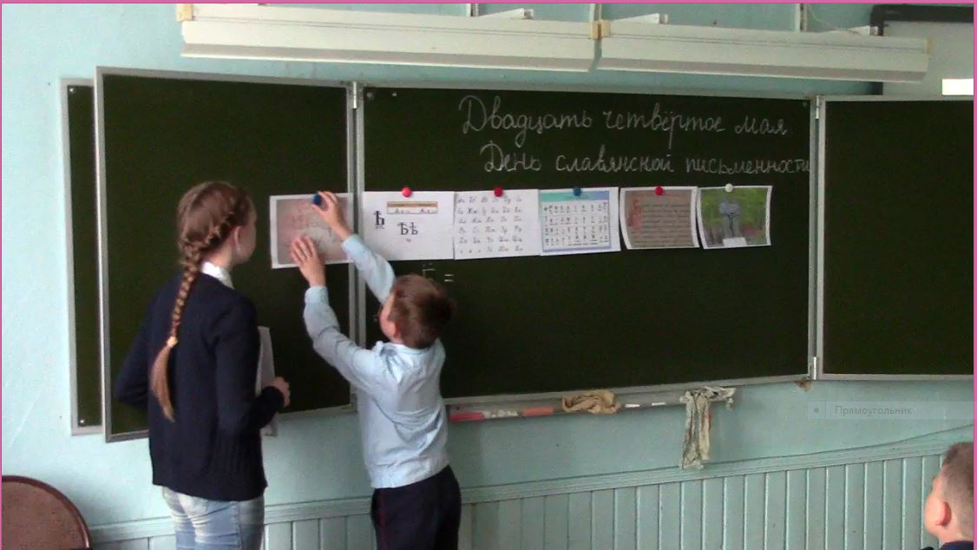
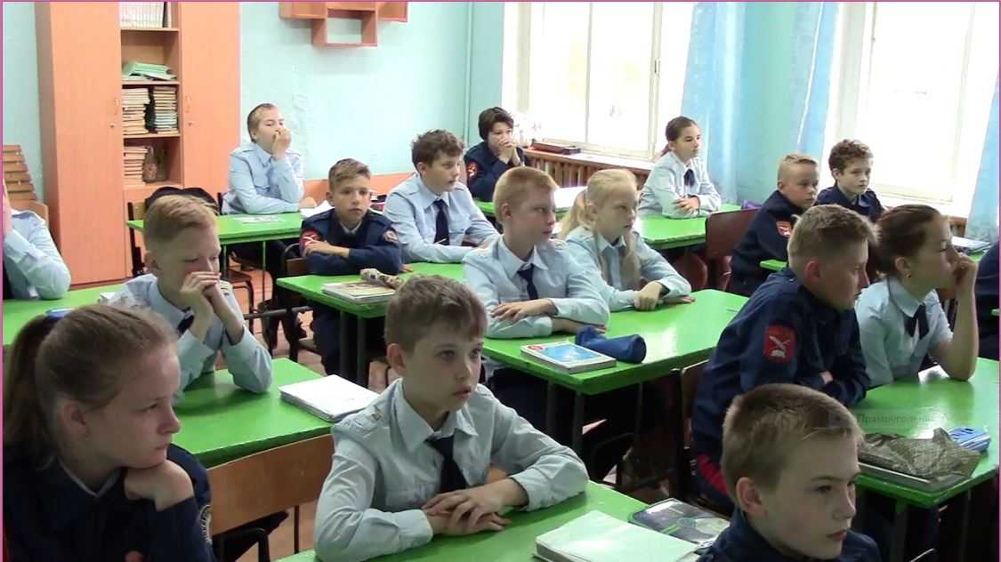
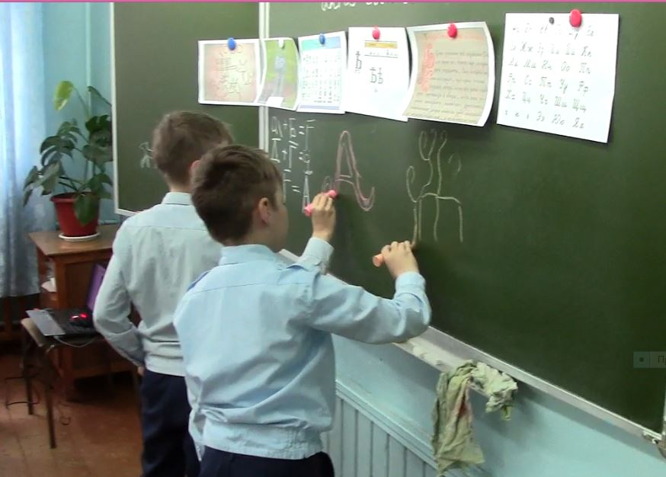

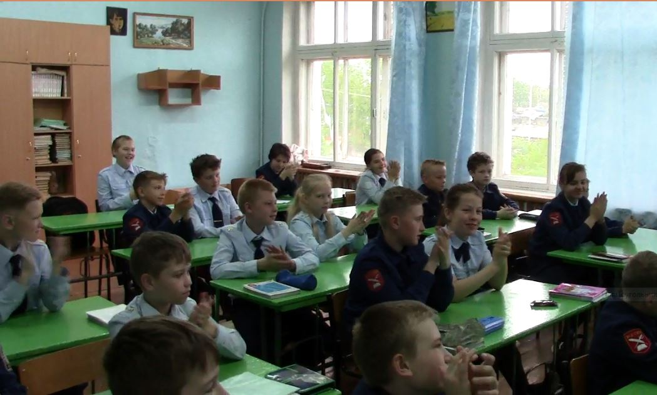

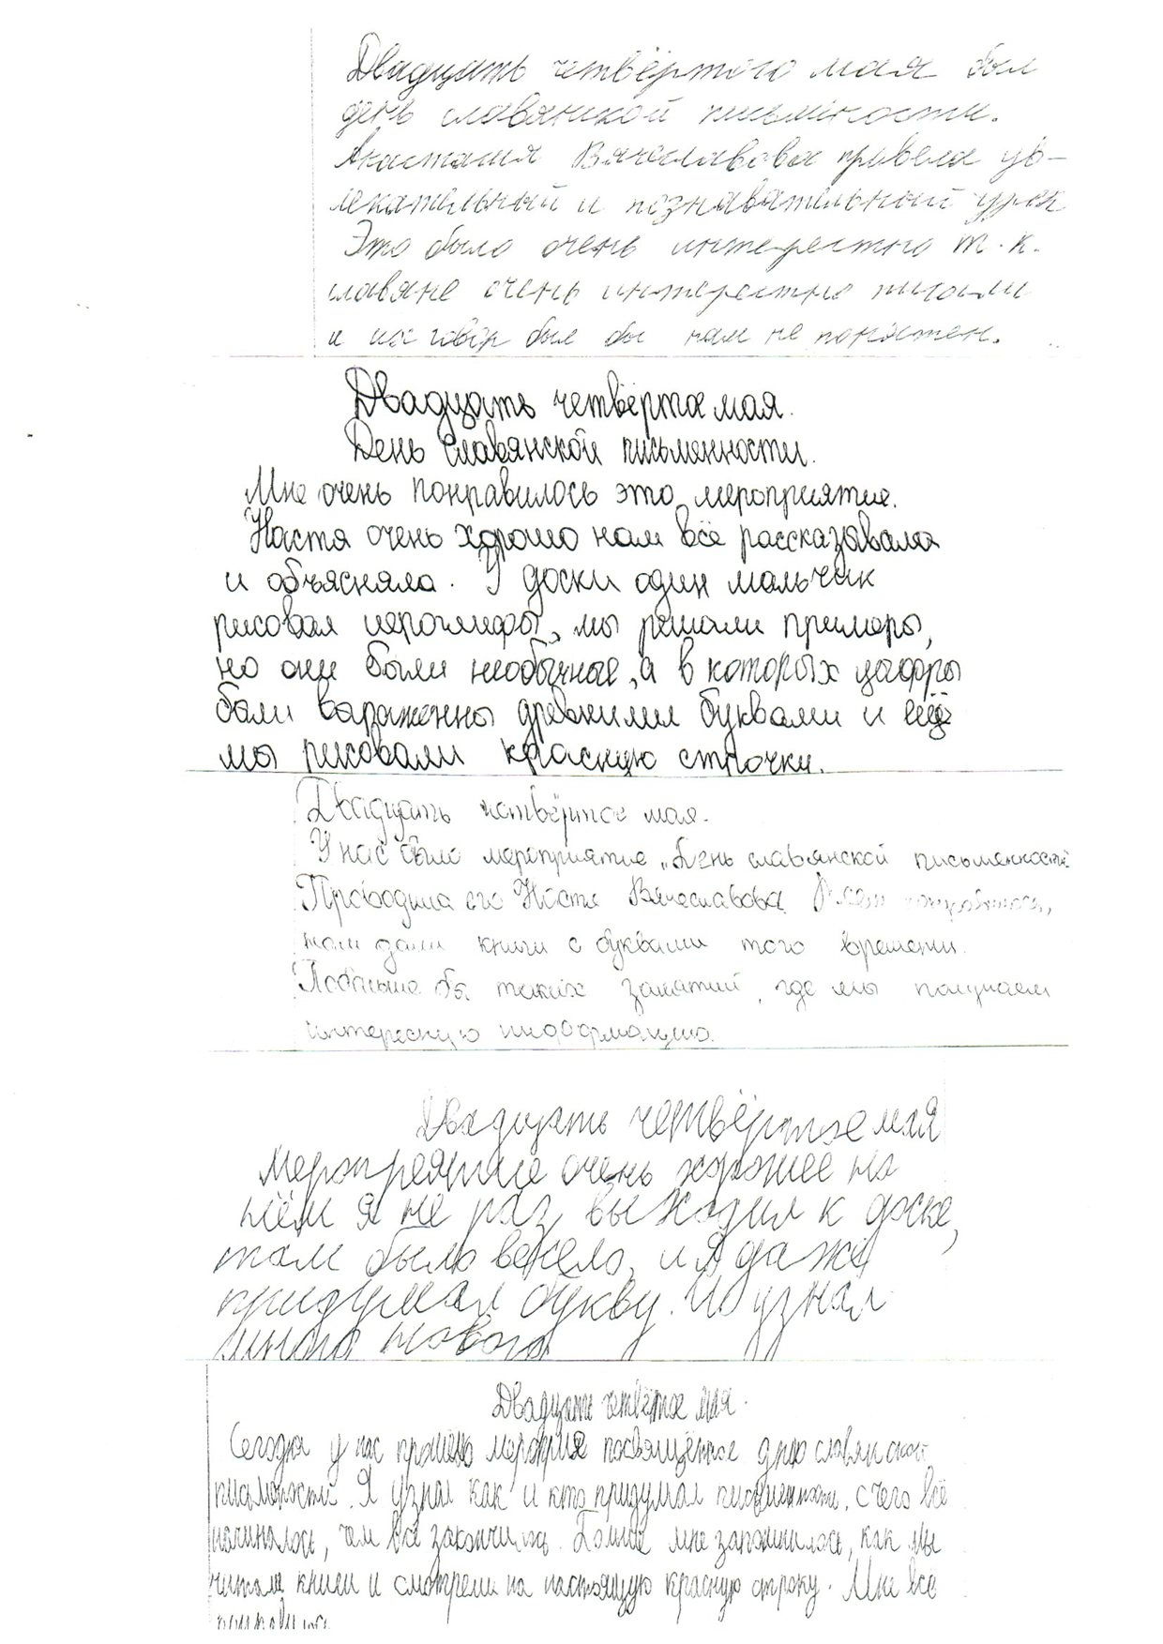
Отзывы
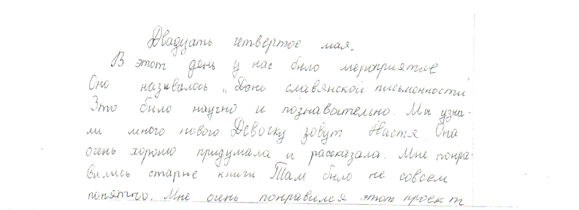
Список использованной литературы
1.https://www.liveinternet.ru/users/3897189/post228023514
2. https://detibib-nevelsk.ru/polezno-znat/kratkaya-istoriya-pismennosti.html
3. https://pravoslavie.ru/30522.html
4. https://www.studsell.com/view/135193/?page=2
5. https://detibib-nevelsk.ru/polezno-znat/kratkaya-istoriya-pismennosti.html
6. https://ironicpoetry.ru/autors/krivin-feliks/pesenka-o-bukvah-vishedshih-iz-upotrebleniya.html
7. https://ru.wikipedia.org/wiki/%D0%AF%D1%82%D1%8C
8.https://ru.wikipedia.org/wiki/%D0%AE%D1%81_%D0%BC%D0%B0%D0%BB%D1%8B%D0%B9
9.https://ru.wikipedia.org/wiki/%D0%AE%D1%81_%D0%B1%D0%BE%D0%BB%D1%8C%D1%88%D0%BE%D0%B9
10. https://ru.wikipedia.org/wiki/%D0%AA
11. https://www.stihi.ru/2012/11/22/6340
12. https://www.inpearls.ru/63707
13. https://krasnyj-cvet.ru/pochemu-pervuyu-stroku-abzaca-nazyvayut-krasnoj.html
14. http://slavyanskaya-kultura.ru/news/obrazovanie/pochemu-stroka-krasnaja.html

